魅族手机一般识别不到adb devices, 给开发或者测试人员使用adb造成困扰

研究了一下，解决办法如下：

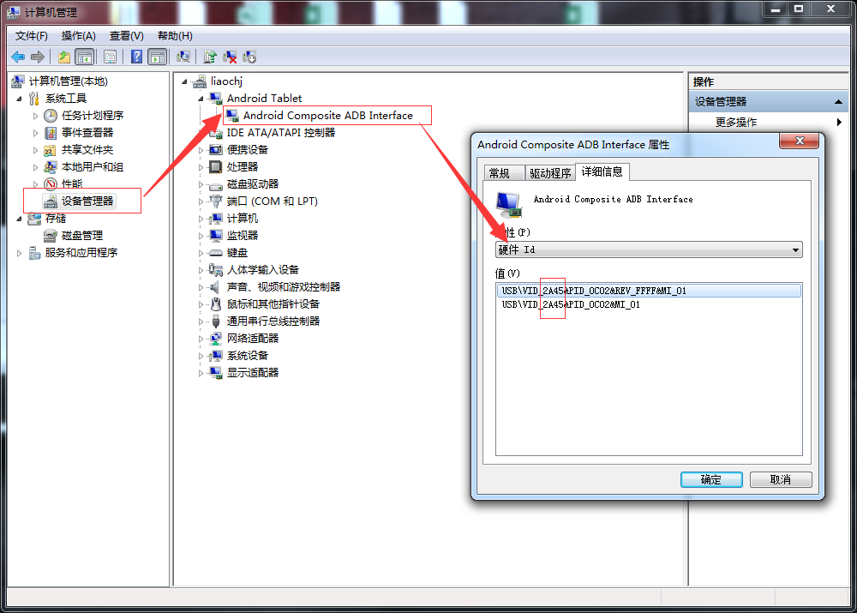

1. 在设备管理里找到Android设备->属性里选择硬件ID
2. 魅族手机显示：VID为2A45
3. 在C:\Users\自己用户名\.android文件夹下查找adb_usb.ini，若没有新建一个即可
4. 给adb_usb.ini添加文本：0x2a45
5. 进入cmd 里输入adb kill-server
6. adb devices 即可识别

原因：   
VID是供应商ID（VendorID）。   
adb内建有一个供应商ID列表，如果是列表内供应商的设备，只要装好驱动，adb就可以直接连接。而不在列表中的供应商的设备，即使设备的驱动装好了，adb也会无情的拒绝你  
不知道为什么，魅族的2A45貌似并没有在adb内建厂商列表中   
不过除了内建列表，adb还会读取adb_usb.ini文件，可以维护可信任的第三方供应商列表。   
所以只需要将2A45加入这个文件